
المملكة العربية السعودية
مديرية الدفاع المدني بمنطقة حائل
نوع الآلــية | رقم اللوحة |  |  |  |  |  |  | الموديل | الرمز | الجهة
لوبد فولفو | ب | أ | ص | 9 | 6 | 9 | 5 | 2015 |  | الاسناد والاحتياط
الإدارة العامة للدفاع المدني بمدينة حائل
سند تسليم آلية بتاريخ / / 14هـ
محتويات الآلـــية
م | النوع | العدد | م | النوع | العدد | م | النوع | العدد
1 | جهاز ارسال | 1 | 16 | استبنة | 3 | 31
2 | سفتي | 1 | 17 | ثلاجة | 1 | 32
3 | ونان | 1 | 18 |  |  | 33
4 | لي هواء | 1 | 19 |  |  | 34
5 | طفاية بودرة | 1 | 20 |  |  | 35
6 | تحجيرة كفرات | 2 | 21 |  |  | 36
7 | شنطة عدة | 1 | 22 |  |  | 37
8 | عفريته كاملة | 1 | 23 |  |  | 38
9 | مثلث تحذيري | 2 | 24 |  |  | 39
10 | اسطبات صغيرة احتياطية | 2 | 25 |  |  | 40
11 | سلاسل تثبيت | 2 | 26 |  |  | 41
12 | شداد سلسلة | 5 | 27 |  |  | 42
13 | عتله حديد | 2 | 28 |  |  | 43
14 | ماصورة شد | 1 | 29 |  |  | 44
15 | عفريته كاملة | 2 | 30 |  |  | 45
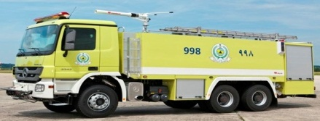
تم التسليم في تمام الساعة
.........................
الملاحظات على الآلـــية
..................................................................................................................................................................................................................................................................................................................................................................................................
( المســتلم ) ( المســلم )
الاسم : ..................................... الاسم : .............................................
الرتبة :...................................... الرتبة : .............................................
الجهة : ..................................... الجهة : .............................................
التوقيع : .................................... التوقيع : ............................................

